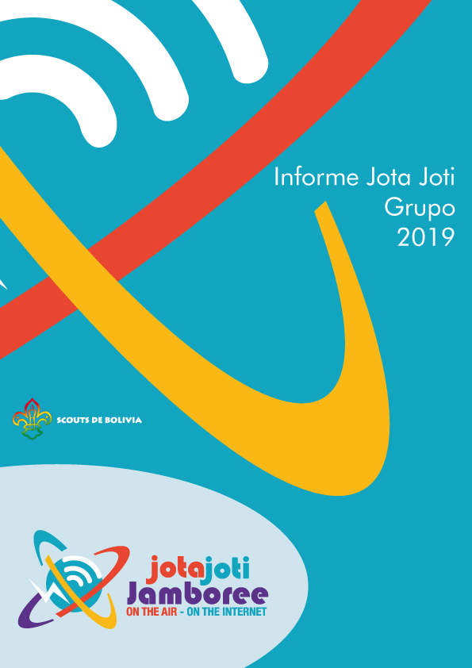
Informe JOTA-JOTI
2019

Grupo Scout
Nombre | Distrito | JIDs
Dirección Postal
NOTA: El informe es por Grupo Scout, si por algún motivo realizaron la actividad en más de una localización, combine la información en un solo informe. Recordar que por Grupo Scout solo puede haber un JID.

Responsable JOTA-JOTI
Nombre | Email | Celular
Nota: El responsable JOTA-JOTI es la persona que será contactada por correo electrónico por el Coordinador Nacional JOTA-JOTI (NJC) para cualquier aclaración respecto a este informe. Además, es quién aparecerá en la Memoria JOTA-JOTI Nacional si es que este dato fuera solicitado por el Equipo JOTA-JOTI Mundial.

Participación
Localizaciones | Beneficiarios | Dirigentes | Radioaficionados | Visitantes

Recursos
Tecnología | Localizaciones
Código morse
Radio amateur
Radio amateur por Internet / EchoLink
IRC Scoutlink
Teamspeak
Minecraft
Vieron JOTI.tv
Transmitieron por JOTI.TV
Oyeron JOTI Radio
Facebook
Twitter
Skype
Instagram
Otro 1: Youtube
Otro 2:
Uso de páginas web, documentos y/o guías |  |  |  | Si / No
¿Han utilizado información del sitio web del OMMS JOTA-JOTI? |  |  |  | Si
¿Las estaciones JOTA-JOTI se han registrado vía la página de la OMMS? |  |  |  | si
¿Han utilizado información del sitio web de la ASB JOTA-JOTI? |  |  |  | si
Nota: Si no conoce alguna de las tecnologías mencionadas marque con 0, caso contrario ponga el número de localizaciones donde se utilizaron las mismas. Lo lógico es que solo sea 1 a menos que su Grupo Scout haya realizado el JOTA-JOTI en más de una localización.

Detalles del JOTA-JOTI

Horarios
Nota: Describa en que días y horarios los Scouts (beneficiarios y dirigentes) participaron del evento, haciendo hincapié en las ramas y unidades que participaron del mismo. Recordar que este evento es del programa de jóvenes y, por tanto, deberían participar siempre jóvenes y no dirigentes sueltos.

Países contactados
Número | Listado
Ciudades de Bolivia contactadas
Número | Listado
Nota: Si se contactan con la Oficina Mundial deben ponerla como un país más. Si se contactan con alguien de la Oficina Nacional o el NJC deben ponerlo como una ciudad de Bolivia más.

Resumen del evento
Nota: En esta sección debes describir de forma resumida como se realizó el evento, hacer hincapié en cosas fuera de lo normal y explicar que fue lo que más gusto a los beneficiarios.

Sugerencias
Nota: ¿Qué sugerencias tienes para mejorar el evento? Recuerda que el Equipo Mundial JOTA-JOTI tiene desarrollada una estrategia a largo plazo para el evento, así que tus sugerencias podrían verse recién en unos años.

Participantes

Beneficiarios
Nombre Completo | Rama | Unidad | ¿Certificado e insignia?
Nota: Poner SI en el campo “Certificado e insignia” para aquellos beneficiarios que lo deseen, no olvidarse que esto tiene un costo de 5 bolivianos por Scout y no es obligatorio que lo pidan. Asegurarse de que cada beneficiario ocupa una sola línea ya que esta información se pasará a un archivo Excel nacional con procedimiento de copiar-y-pegar.

Dirigentes
Nombre Completo | Rama | Unidad | Cargo | ¿Certificado e insignia?
Nota: Poner SI en el campo “Certificado e insignia” para aquellos dirigentes que lo deseen, no olvidarse que esto tiene un costo de 5 bolivianos por Scout y no es obligatorio que lo pidan. Asegurarse de que cada dirigente ocupa una sola línea ya que esta información se pasará a un archivo Excel nacional con procedimiento de copiar-y-pegar.

Anexos

Fotografías
Nota: Deben enviarse 5 fotografías, aparte de la principal, que muestren a los Scouts en la actividad. Debe existir por lo menos una foto donde salgan todos juntos por localización, sobre todo los jóvenes. En las fotografías los dirigentes y beneficiarios deben estar correctamente uniformados. El formato debe ser JPG y el tamaño debe ser máximo de 2048 pixeles en su lado más grande.

Conclusiones

Este Informe JOTA-JOTI debe entregarse en formato físico al distrito que corresponda y enviarse vía correo electrónico a joti@scoutsdebolivia.org con el asunto “Informe JOTA-JOTI <Nombre de grupo>-<Distrito>” respetando el formato Microsoft Word hasta el día Lunes 04 de Noviembre del 2019 a horas 23:59.

Con todos los informes recibidos se creará la Memoria Nacional JOTA-JOTI 2019 la cual será enviada a la Oficina Mundial de la OMMS.

